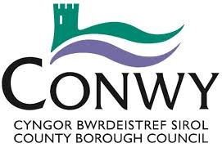
PARTNERIAETH CYRCHFAN CONWY
Cais am swydd ar unrhyw un o’r 5 gweithgor

Ticiwch y grwpiau sydd o ddiddordeb i chi. Gallwch fod yn aelod o fwy nag un grŵp.

Sgiliau
Rheoli Cyrchfan
Marchnata
Strategaeth / Cynllun Gweithredu Cyrchfan Conwy
Rhaglen Llysgennad / Gwybodaeth i Ymwelwyr

Gofynnwn i chi ddarparu crynodeb 250 gair o’ch cefndir yn y sector twristiaeth a pham eich bod chi’n addas i ymuno â’r grwpiau hyn.

Bydd didoli a dewis ymgeiswyr ar gyfer y ddwy swydd yn cael ei oruchwylio gan Reolwr Twristiaeth Cyngor Bwrdeistref Sirol Conwy, Aelod Cabinet dros Ddatblygu Economaidd a chynrychiolydd Croeso Cymru

Dychwelwch trwy e-bost: jon.merrick@conwy.gov.uk
Neu trwy'r post: Jon Merrick, Rheolwr Datblygu Busnes a Twristiaeth, Cyngor Bwrdeistref Sirol Conwy, Canolfan Fusnes Conwy, Lôn y Gyffordd, Cyffordd Llandudno LL31 9XX

Enw
Busnes
Cyfeiriad
Rhif Ffôn
Cyfeiriad E-bost
Crynodeb

